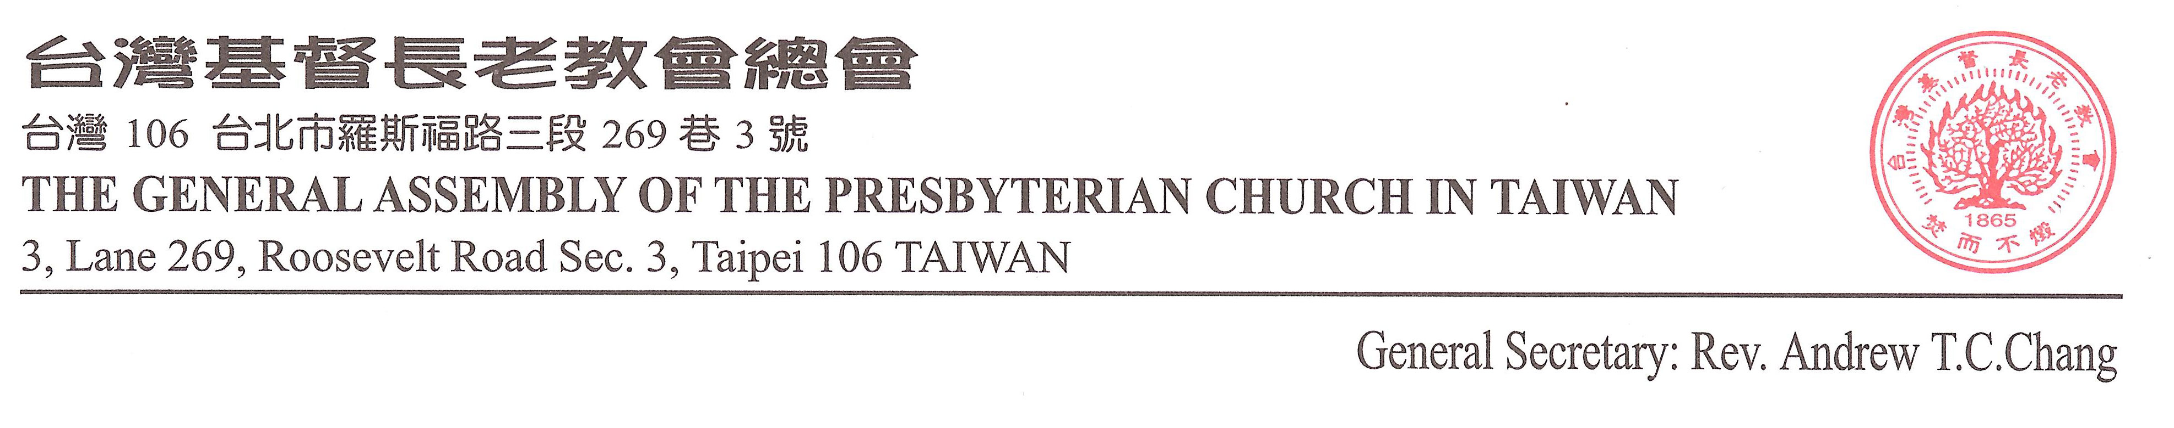
Lyim Hong-Tiong
General Secretary : Rev. Lyim Hong-Tiong

Sr63059d.doc
教會與社會委員會 函
主 後 2018年11日16日
台基長(63)總社字第59號
收文者：本宗所屬全台各教會及機構。
主 旨：敬請紀念關心12月3日「身心障礙者關懷日」。
說 明：1.依據衛生福利部統計，截至2018年8月底為止，我國身心障礙人口數已達1,166,736人，身心障礙人口占總人口的4.95％。其中男性身心障礙者656,271人，女性身心障礙者510,465人，男性身心障礙者占男性總人口比率為5.60％，女性身心障礙者占女性總人口比率為4.30％。從年齡層來看，65歲以上的身心障礙者占身心障礙者的41.2％，15歲以上未滿65歲之工作年齡的身心障礙者，則占身障人口的55.6％。
2. 1992年第47屆聯合國大會通過決議，制定每年12月3日為「國際身心障礙日」。並我教會自2000年開始發函鼓勵各教會牧者、信徒作伙紀念，並思考如何關懷身心障礙者的身心靈。
3.目前總會平安基金會負責管理監督3個身心障礙服務機構，期盼我教會共同支持、關心這3個身心障礙服務機構之現況及發展。
A.「平安基金會所屬身心障礙關懷中心」：網址http://dacc.org.tw
地址：(80785)高雄市三民區中華二路250號4樓。
電話：07-962-0336 傳真：07-962-0338
B.「高雄市岡山身心障礙福利服務中心」： 網址http://www.ksh.org.tw
地址：(80241)高雄市岡山區公園東路131號。
電話：07-622-6730 傳真：07-622-6734。
C.「屏東縣身心障礙福利服務中心」：
地址：(90052)屏東縣屏東市建豐路180巷35號。
電話：08-737-8402 傳真：08-737-3104。
4. 若有任何問題，請與本會聯絡：電話：02-23625282；傳真：02-23632669
負責幹事 林偉聯 牧師 分機155
助理 劉嘉芬 姐妹 分機255
E-Mail：society@mail.pct.org.tw

敬頌 主恩永偕
主 委 林世杰

